玉山人工智慧公開挑戰賽：詐騙帳戶早期預警系統競賽統整

一、 競賽內容
本競賽目的是解決金融實務中「警示帳戶（詐騙）早期預警」問題。在詐騙預測面臨兩大核心痛點：
- 極端的資料不平衡：正常用戶佔絕大數，而真正的詐騙警示帳戶比例極低。
- 動態時間序列與洗錢雜訊：詐騙集團的洗錢行為藏匿於海量的日常交易明細中，且資金轉移速度極快，必須在複雜時間線（避免資料洩漏）的前提下進行動態捕捉。
- 以 F1-Score 為主要評估指標，考慮針對警示用戶的精確度與敏感度。

二、 資料介紹
- acct_transaction.csv（核心行為明細）： 共 4,435,890 筆紀錄，包含 1,800,106 個不重複獨立帳戶，資料包含匯出帳戶、匯入帳戶、交易金額、交易日期與時間、通路類型及幣別等10個核心欄位。
- acct_alert.csv（答案標籤檔）： 共 1,004 筆紀錄，記錄已被警方或風控系統標記為「警示帳戶」的帳戶 ID 與被警示的特定日期。
- acct_predict.csv（盲測目標清單）： 共 4,780 筆紀錄，為最終考卷，參賽隊伍需預測這群帳戶未來是否會轉化為警示帳戶（1=警示，0=非警示）。

三、 資料探勘

1. 原始交易數據結構與基數探索
對含有 4,435,890 筆交易流水的 acct_transaction.csv 進行全域基數探勘，發現變數呈現極端的結構兩極化：
- 環境類別差異低：交易通路（9種）與交易幣別（16種）的相異值極低。
- 交易金額規律：交易金額在四百多萬筆交易中只有 411 個相異值，說明不論常態或異常轉帳，在金額上都存在高度的集聚性。
- 角色流向不對稱：不重複匯入帳戶（1,169,482）顯著大於匯出帳戶（819,399）。

2. 金流網絡結構與大盤不平衡特性
- 標籤極端失衡：正常帳戶高達 1,799,102 個（占 99.94%），歷史警示帳戶僅有 1,004 個（占 0.0558%），常態與異常帳戶的比例高達 1791 : 1，對模型分類帶來極大挑戰。
- 資金單向流動： 全大盤僅有約 10.4% 的帳戶（188,775 個）同時具備匯出與匯入行為。其餘近 90% 的帳戶在觀察期內皆屬於單向端點，具體分布如下：
  - 純匯出帳戶 (Only From)：共 630,624 個，占整體帳戶的 35.03%。
  - 純匯入帳戶 (Only To)：共 980,707 個，占整體帳戶的 54.48%。
  - 雙向交易帳戶 (Both)：僅有 188,775 個，占整體帳戶的 10.49%。

3. 異常金流之行為分布與微觀特性探勘

進行帳戶層級的深度特徵聚合，，從金額波動與時間作息兩大維度進行常態與異常金流的對比分析：
- 金額分佈特性與波動度對比

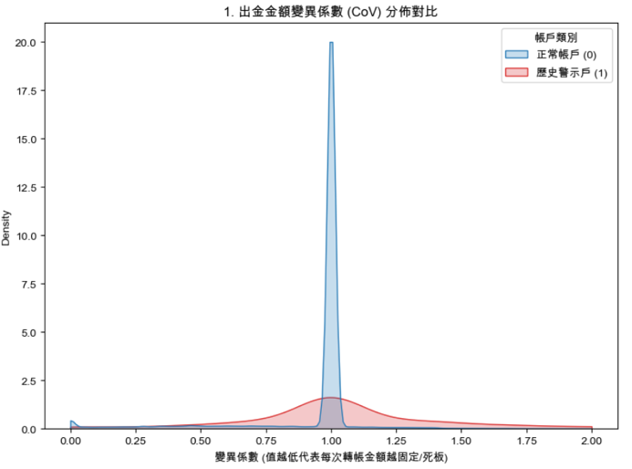

上圖為出金金額變異係數（CoV，用來衡量金額有多跳痛）的分布圖，正常帳戶轉帳金額高度穩定（多為數百至數千元的日常固定消費），且其變異係數（CoV）高度集中於 1 附近，顯示該資料集中多數常態用戶的歷史交易次數少或金額極固定。警示帳戶金額其變異係數呈平緩散開的分布，反映出詐騙帳戶為了規避常規風控，會蓄意讓每次轉帳金額皆不相同，呈現突發性暴起暴落的型態。
- 24小時交易時間趨勢對比

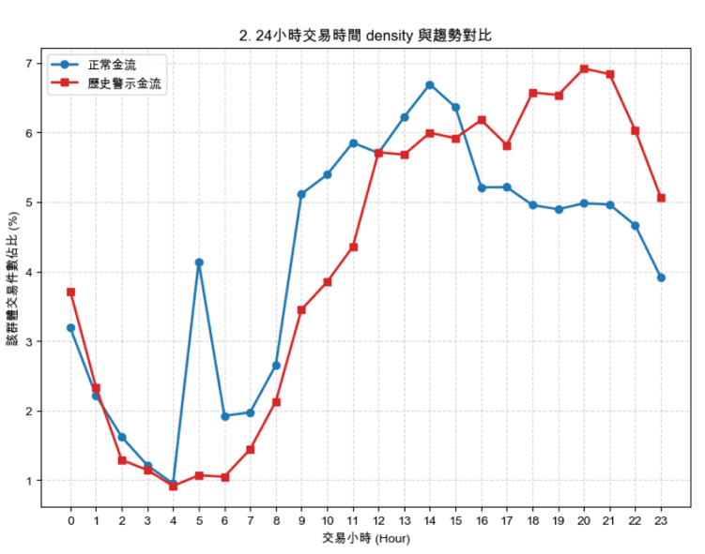

此圖為每小時交易筆數佔比曲線，可發現正常用戶的交易多在日間上下班為交易高峰，而警示帳戶的金流雖然在下午交易次數也趨於上升，但在深夜的交易密度最高。
- 連續交易節奏間隔探勘

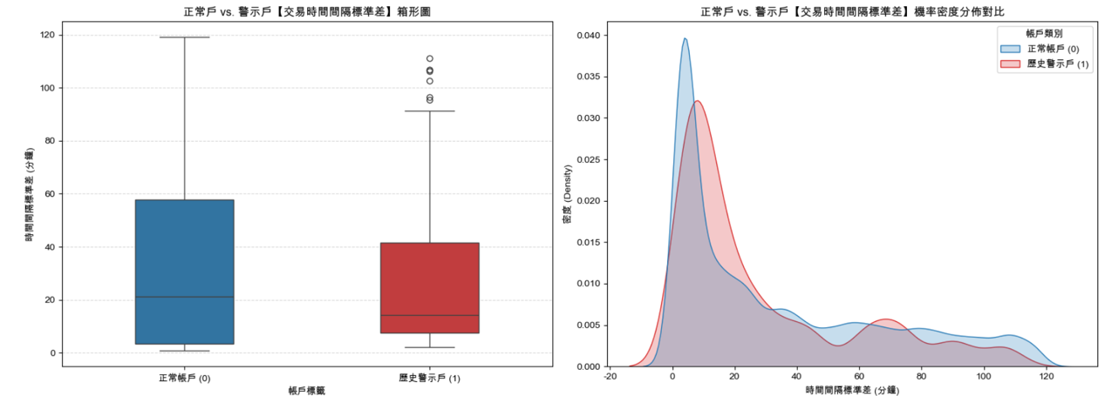

由左側箱形圖可見，正常帳戶的四分位距範圍較寬，反映出日常轉帳行為在時間上具有高度的隨機性與不確定性。相反地，歷史警示戶的主體分布顯著向下收攏，其中位數低於正常帳戶，且整體的四分位距高度集中在 10 至 40 分鐘的低波動區間。

至於右邊分布圖，可發現警示帳戶交易時間間隔標準差更趨近 0，揭示了詐騙帳戶利用自動化腳本進行定時定量轉帳。
- 夜間交易行為占比之分布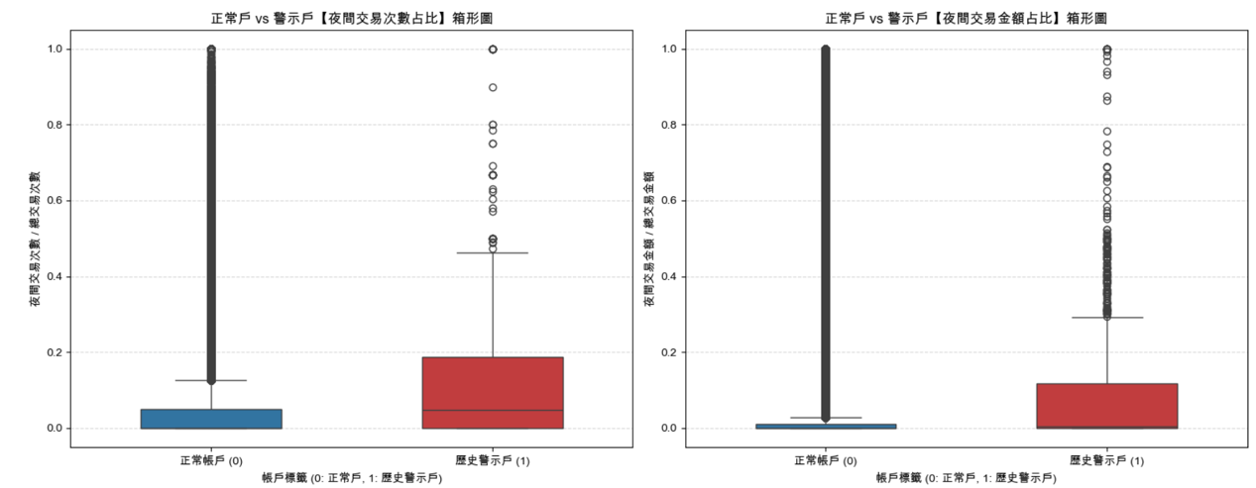

兩張圖分別為夜間交易次數與金額在兩類帳戶的比較，可發現警示帳戶在夜間的操作絕非偶發的個別離群行為，而是相較於正常帳戶更為多，在分布上具有連續性與長尾走勢，，顯示警示帳戶在非銀行營業時間內，仍存在高頻且大額的資金轉移行為。

四、特徵工程與建模策略之心路歷程
在本次競賽中，我使用多種嘗試包含多種特徵工程與模型，其中在實作過程中，統整出三個核心階段的實驗演進：
階段一：端到端序列深度學習之嘗試與瓶頸 (LSTM / GRU)
- 初始動機：直覺認為金融詐騙具備強烈的時序因果關係，希望利用龐大且連續的交易流水數據，透過時間序列模型動態捕捉異常特徵。
- 方法：優先嘗試建立端到端的時間序列深度學習模型。將每個帳戶的交易時間、金額、通路等流水資料建構為一段序列，直接輸入 LSTM 與 GRU 網路進行監督式分類訓練。

- 結果：模型在最終測試集上的 F1-Score 表現極差（0.034）。經由探索性資料分析，整理出2個問題：
  - 時間間隔極端異質：常態用戶交易頻率較低且分散，高達 64.57% 的正常帳戶在歷史紀錄中「僅有 1 筆交易」，而警示帳戶呈現短時間高密集轉帳。這種高度不定期的事件型序列，不利於時序模型學習。
  - 缺乏全局統計指標：深度學習模型擅長捕捉鄰近交易的微觀關聯，卻苦能遺漏如「突發性出金總額超標」等防詐關鍵的宏觀指標。
- 反思：深度學習在此類缺乏全局特徵且極度失衡的數據中表現較差，因此我嘗試去搜尋文獻尋找一些特徵工程，希望能藉由一些金融理論與實務觀察來改善結果。
階段二：特徵工程與機器學習
- 以理論基礎做特徵工程：參考了Heterogeneous Graph Neural Networks for Malicious Account Detection其中對警示帳戶的兩個觀察，即「設備/渠道群聚」與「活動爆發」，因此我也以此基礎做特徵工程整理出靜態統計欄位，輸入至機器學習模型。
- 方法：
[特徵工程]突破原始資料僅有 10 個基礎交易欄位的限制，將靜態的關聯式表格轉化為動態的資金流向圖網絡。我們以topology為核心，從「局部節點連接度」、「多跳風險傳播（二度鄰居）」、「行為資訊熵」與「時序動態爆發」四個維度進行特徵工程，提取出 44 個進階特徵。希望可以讓模型學習更多層次洗錢資金鏈的資訊，以精準鎖定隱匿的警示帳戶。
[模型訓練]在特徵工程結束後，會將用於訓練的資料採用「SMOTE 與隨機欠採樣（RUS）混合策略」；先以 SMOTE 溫和插值將少數類別拉高至 10%，再透過 RUS 縮減多數類別以平衡邊界並加速模型收斂。隨後，我們同步測試了RF、XGBoost、LightGBM 與 CatBoost 四大樹模型。為排除單次劃分的偏差，本工作流執行了高達 500 次的重複分層抽樣；每一次皆將資料切分為 70% 訓練與 30% 驗證，並在「完全未參與採樣與訓練」的驗證集上評估 F1-Score，最後用於測試集預測。

- 結果：這項聚焦局部拓撲的手工特徵工程在線下實驗取得了顯著突破。在CatBoost的特徵分析中，以二度關聯風險特徵對於預測影響結果最強，驗證集取得了 0.6477 的平均 F1-Score。 然而，最終測試集成效僅由 0.034 提升至 0.12，模型泛化能力差。
- 反思：結構特徵過於間接，跨時間預測容易產生斷層

二度關聯捕捉的是探討「帳戶與他人的關係」而非個體行為特徵。在跨時間的真實市場大盤中，洗錢集團為了躲避風控，人頭帳戶節點在幾週內就會被棄用並重新洗牌。當盲測考卷的時間向前推進，原本的資金鏈可能早已斷裂並更換全新帳戶，這可能是導致跨時間盲測泛化能力大幅下滑的原因。

階段三：帳戶層級高維特徵工程與機器學習
- 「化繁為簡」的特徵工程：為降低犯罪集團頻繁更換人頭帳戶及交易對手所造成的網路結構變動，這一步將分析重心轉向個別帳戶的交易行為。
- 方法：
[特徵工程]共建構 104 項帳戶層級行為特徵，主要涵蓋以下四大類別：
- 短期交易速度：計算不同時間窗內（如 out_sum_7d）的金額與次數，辨識短時間爆發性出金。
- 交易節奏規律：透過交易間隔統計量（如 txn_gap_min、txn_gap_std），辨識自動化腳本之機械化操作。
- 行為與對手集中度：利用 Max_Hourly_Count、unique_in_partners，衡量帳戶是否充當資金匯集的中繼站。
- 交易環境交互矩陣：利用 pd.crosstab() 交叉展開時段、通路與幣別，捕捉單一欄位無法辨識的特徵交互作用，建立帳戶在特定交易情境下的多維度行為偏好。

[模型訓練]特徵工程結束後，為克服1:1793的極端資料不平衡，將訓練資料嘗試不同採樣方式，並測試 RF、XGBoost、LightGBM 與 CatBoost 四大樹模型。其餘訓練流程與階段二一樣，執行高達 500 次重複分層抽樣；每次皆將資料切分為 70% 訓練與 30% 驗證，並在「完全未參與採樣與訓練」的獨立驗證集上評估 F1-Score，最終用於測試集預測。
- 結果概述
- 模型表現：各樹模型的驗證集表現數值差異不大（XGBoost 驗證平均F1達 0.3359，LightGBM 驗證平均F1達 0.3416）。
- 採樣策略：在多種樣本採樣組合中，依然以 SMOTE 與隨機欠採樣（RUS）混合策略 表現最佳。
- 特徵重構：嘗試針對最佳結果進行特徵精簡重構（篩選前 15 至 22 名核心特徵進行重訓），然而最終測試結果顯示，使用完整104特徵的模型仍具有較佳表現
- 盲測佳績：交叉比對盲測大盤實測，最終以「SMOTE 與隨機欠採樣（RUS）混合策略」與「XGBoost（全量特徵）」的組合在最終測試集表現最佳。該黃金組合成功對抗資料漂移，將盲測 F1-Score 由階段二的 0.12 大幅提升至 0.18。

競賽結論
- 從陌生到跨域的方法論轉變： 本研究從對金融防詐領域不熟悉出發，經歷了「時序模型失效-階段二圖論拓撲-階段三高維個體行為」三次技術轉變。不論是藉由前沿理論的啟發，或是關鍵數據的探勘，都是我們不斷改善與改善Pipeline的重要起點。
- 直面金融風控的「概念漂移」： 實驗過程中最讓我印象深刻的，是模型在線下驗證高達 0.7 以上、最終隱藏測試集卻只有 0.002 的嚴重落差。這個效能斷層讓我們意識到了真實世界的 「概念漂移」— 警示帳戶會改變攻擊策略，因此如何從改變中抓出關鍵規律是相當重要的。

